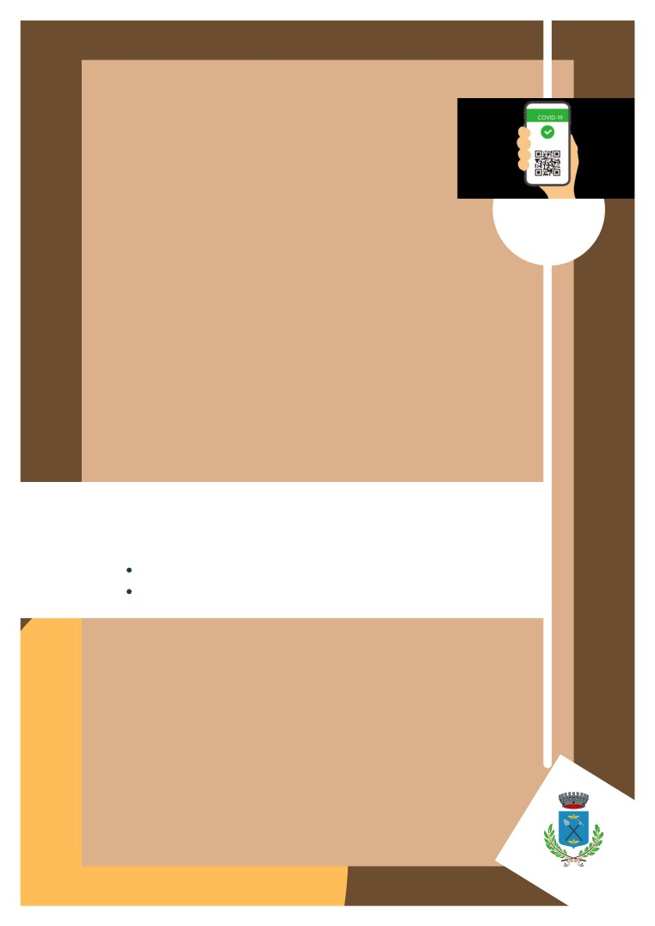

G I O R N O D E L L A M E M O R I A
SHOAH

Testimonianza
dell'olocausto

Lettura drammatizzata di testi poetici e letterari in ricordo dello sterminio e
delle persecuzioni del popolo ebraico e di tutti i deportati nei campi nazisti.

Giovedì 27 gennaio,ore 20.45 Centro Culturale-Brusaporto (BG) Obbligo di prenotazione:
presso il Centro Culturale;
al numero di telefono 0356667747.

A cura del Teatro R.A.S.E Europa, in collaborazione con il Centro Culturale delle Grazie.

Lettura testi Katia Cassella
Laura Pezzotta
Virginio Zambelli
Alla chitarra Giacomo Parimbelli
OBBLIGO
"GREEN PASS"
RAFFORZATO e mascherina ffp2

Comune di Brusaporto

